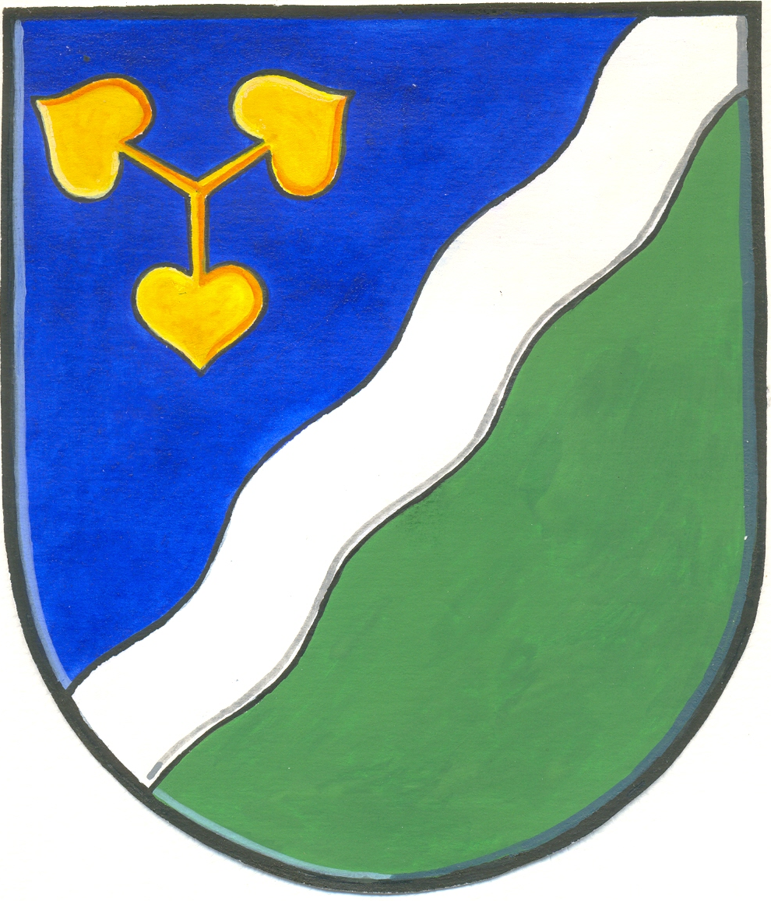

Zápis

z veřejného zasedání OZ Dvory, které se konalo 18.2.2014 v 18.00 hodin v zasedací místnosti ve Dvorech

Přítomni: 6 členů zastupitelstva obce
1 člen osadního výboru

občané (viz prezenční listina)

Program:

- Zahájení
- Zvolení zapisovatele
- Zvolení návrhové komise
- Zvolení ověřovatele zápisu
- Zpráva o činnosti OZ od minulého veřejného zasedání
- Zpráva o hospodaření za rok 2013.
- Darovací smlouva na pozemky 110/149 a 110/148
- Smlouva o výpůjčce kanalizace a vodovodu
- Schválení účetní závěrky a výsledku hospodaření Obce Dvory a ZŠ a MŠ Dvory za rok 2013
- Schválení nákupu zpomalovačů na místní komunikaci
- Osvobození od poplatku za komunální odpad
- Projednání odhadu nemovitosti Sokolovny
- Prodloužení zkušebního provozu vodovodu a kanalizace
- Žádost o převod obecního pozemku
- Diskuze
- Usnesení
- Závěr

Bod 1)
Veřejné zasedání zahájila paní starostka.

Bod 2)
Zapisovatelem byla zvolena p. Salavová.

Bod 3)
Do návrhové komise byli zvoleni p. Šebela a Mgr.Pátková

Bod 4)
Ověřovateli zápisu byli zvoleni p. Richter a p. Soukalová
Bod 5)
Zprávu o činnosti zastupitelstva od minulého veřejného zasedání přednesla p. starostka
- informace o nepřipojených nemovitostech na kanalizační řad
- informace o jednání s odborem výstavby MÚ Nymburk o nutnosti zakreslení přístaveb Střelnice
- informace o odhadu budovy Sokolovny
- jednání s odborem správy městského majetku MÚ Nymburk o povolení dopravního značení a oprav místních komunikaci
- informace o výsledku hospodaření v ZŠ a MŠ Dvory, p.o.

Bod 6)
Zprávu o hospodaření obce za rok 2013 přednesla Mgr. Pátková.

Bod 7)
Zastupitelstvu byla předložena Darovací smlouva na pozemky 110/149 a 110/148 mezi obcí Dvory a Tomášem a Lubošem Pokorných.

Bod 8)
Zastupitelstvu byla předložena Smlouva o výpůjčce mezi obcí Dvory a firmou Vodovody a kanalizace Nymburk, a.s.

Bod 9)
Zastupitelstvu obce Dvory byla předložena účetní závěrka obce.
Zastupitelstvu obce Dvory byla předložena účetní závěrka ZŠ a MŠ Dvory,p.o. a návrh na přerozdělení zlepšeného hospodářského výsledku do fondů.

Bod 10)
Obec Dvory plánuje nakoupení zpomalovacích retardérů na místní komunikaci 344/1 z důvodu zvýšení bezpečnosti občanů a školních dětí.

Bod 11)
Obecnímu zastupitelstvu byla doručena žádost o osvobození od poplatku za komunální odpad další osobou prokazatelně žijící v zahraničí. Obecní zastupitelstvo dohodne přesné podmínky, za jakých okolností nebude poplatky vymáhat.

Bod 12)
Obci Dvory byl doručen znalecký posudek č 2371-15/14, který stanovil cenu nemovitosti – Sokolovny ve Dvorech.

Bod 13)
Obec Dvory bude žádat Státní fond životního prostředí České republiky o prodloužení termínu zkušebního provozu vodovodu a kanalizace z důvodu získání více informací o množství vyprodukovaného kanalizačního odpadu.

Bod 14)
Zastupitelstvu obce byla doručena žádost p.Marešové, která má postavenou nemovitost na části pozemku obce. Jedná se o 1,82 m2 na pozemku 303 (č.p. 26) ve Velelibech.

Bod 15)
Diskuze:
Paní Buzková upozornila na špatný stav značení přechodu pro chodce na krajské komunikaci – bude upozorněna Správa a údržba silnic

Obecní zastupitelstvo dne 18.2.2014 bere na vědomí

- projednání počtu nemovitostí připojených v současnosti ke kanalizaci
- zakoupení počítače pro mateřskou školu Dvory
- projednání žádosti paní Buzkové na utlumení světla lampy veřejného osvětlení, a požadavek na ohrazení zábradlí v zatáčce u č.p. 54 průhledným materiálem z důvodu ničení fasády nemovitosti
- objednání předsezónní kontroly a nátěru prvků na dětském hřišti
- projednání nutnosti zakreslení přístaveb budovy střelnice
- projednání výše odhadu budovy Sokolovny
- projednání nutnosti opravy komunikace u Skály ve Dvorech a případná oprava komunikace u fary ve Velelibech
- prezentaci nabídky služeb, které může poskytnout Sbor dobrovolných hasičů Všechlapy
- možnost podání připomínek k jízdnímu řádu regionální železniční dopravy

Obecní zastupitelstvo Dvory dne 18.2.2014 schvaluje:

Usnesení č.4/2014
Obecní zastupitelstvo schvaluje záměr pronájmu pozemku p.č.82/7 o výměře 0,5 ha.

Usnesení č.5/2014
Obecní zastupitelstvo schvaluje příspěvek na letní výlet školních dětí.

Usnesení č.6/2014
Obecní zastupitelstvo schvaluje nákup dvou kusů zpomalovačů rychlosti na místní komunikaci č.344/1 z důvodu zvýšení bezpečnosti občanů a školních dětí.

Usnesení č.7/2014
Obecní zastupitelstvo schvaluje osvobození od poplatku za komunální odpad osobám prokazatelně žijícím v cizině. Dále schvaluje osvobození od poplatku za komunální odpad občanům, kteří doloží platnou nájemní smlouvu, ve které bude výslovně uvedeno, že poplatek za komunální odpad je placen v místě nájmu.

Usnesení č.8/2014
Obecní zastupitelstvo schvaluje Darovací smlouvu mezi obcí Dvory a Lubošem a Tomášem Pokorných na darování pozemků p.č.110/148 o výměře 1090 m2 a p.č.110/149 o výměře 752
m2.

Usnesení č.9/2014
Obecní zastupitelstvo schvaluje podání žádosti na Státní fond životního prostředí o prodloužení zkušebního provozu vodovodu a kanalizace do 30.6.2015.

Usnesení č.10/2014
Obecní zastupitelstvo schvaluje účetní závěrku 2013 a výsledek hospodaření za rok 2013 ve výši 2 473 165,81. Obecní zastupitelstvo schvaluje účetní závěrku ZŠ a MŠ Dvory, příspěvkové organizace za rok 2013 a rozdělení zlepšeného hospodářského výsledku do fondů. 10 000,- Kč připadne do fondu odměn a 16 542,92 do rezervního fondu.

Usnesení č.11/2014
Obecní zastupitelstvo schvaluje Smlouvu o zřízení věcného břemene na pozemku p.č. 110/21 mezi obcí Dvory a ČEZ Distribuce, a.s.

Usnesení č.12/2014
Obecní zastupitelstvo schvaluje převod obecního pozemku o výměře 1,82 m2 na p.č.303 ve Velelibech na majitelku nemovitosti p. Marešovou.

Usnesení č.13/2014
Obecní zastupitelstvo schvaluje Smlouvu o výpůjčce mezi obcí Dvory a firmou vodovody a kanalizace Nymburk na přípojky vodovodu i kanalizace od nemovitostí k hlavnímu řadu.

